Eteint-celle-lumière

http://hitek.fr/actualite/adieu-ampoule-led-bonjour-graphene_5371

http://hitek.fr/actualite/adieu-ampoule-led-bonjour-graphene_5371
Sommaire

- Questionnaire
- Informations
- Evénement

Fhttp://ledgrowlightsexpert.com/led-lumens-par/

Questionnaire
- Quelles ampoules utilisez-vous ?

- Est-ce que votre vitrine est allumée le soir ?

- Est-ce que vous avez une minuterie ?

- Est-ce que la consommation d’électricité est l’une de votre plus grande charge ?

- Est-ce que vous utilisez Vitale vert ?

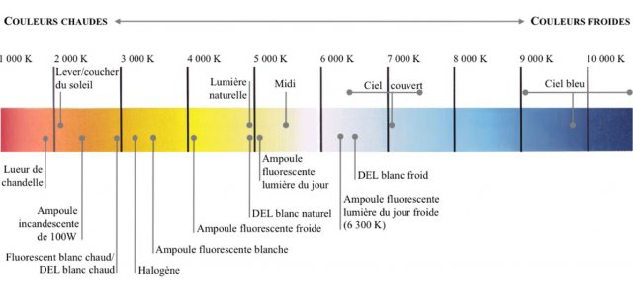

Incandescence

Avantages des ampoules à incandescences classiques :
- Prix peu élevé
- Allumage instantané
- Bon rendu des couleurs
Inconvénients des ampoules à incandescences classiques :
- Durée de vie très limitée (1000h)
- Rendement de lumière produite faible (10 à 15 lm/W)
- Risques de brûlures dues à la chaleur de l'ampoule

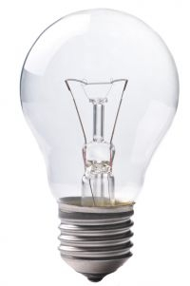
http://www.ladepeche.fr/article/2012/08/31/1429452-disparition-des-ampoules-a-incandescence-en-europe-vendredi.htm

Halogène

Avantages des lampes halogènes à incandescence
- Allumage instantané
- Rendement lumineux 30% supérieur à celui d'une ampoule classique : une ampoule halogène 70W éclaire autant qu'une incandescence classique de 100W
- Bon rendu des couleurs

Inconvénients des lampes halogènes à incandescence
- Durée de vie limitée (2000h)
- Risques de brûlures du fait de la température de l'ampoule
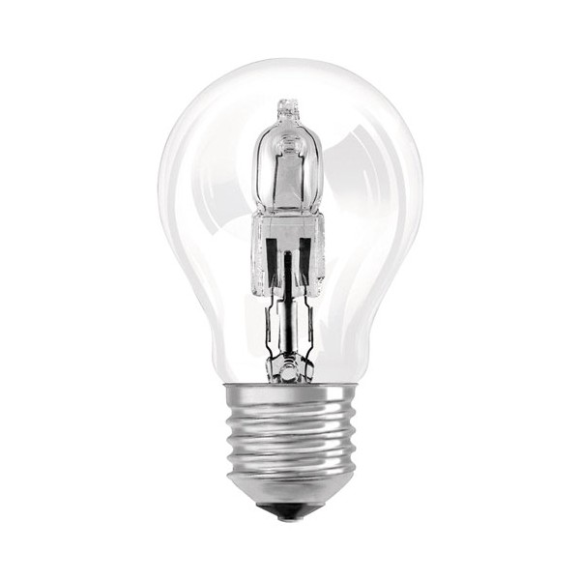
http://www.home-boulevard.com/halogene-standard-flamme/32885-lot-de-5-ampoules-halogenes-eco-standard-e27-46-w-claire-osram-4008321408648.html
Fluocompacte

Avantages des ampoules fluocompactes
- Durée de vie assez élevée (8000h en moyenne)
- Rendement lumineux élevé 70 lm/W soit 5 fois plus que celui d'une ampoule à incandescence

Inconvénients des ampoules fluocompactes
- Rendu des couleurs moins bon que les ampoules à incandescence
- Risques d'intoxication au mercure (en cas de bris de l'ampoule)
- Risques de brûlures du fait de la température de l'ampoule

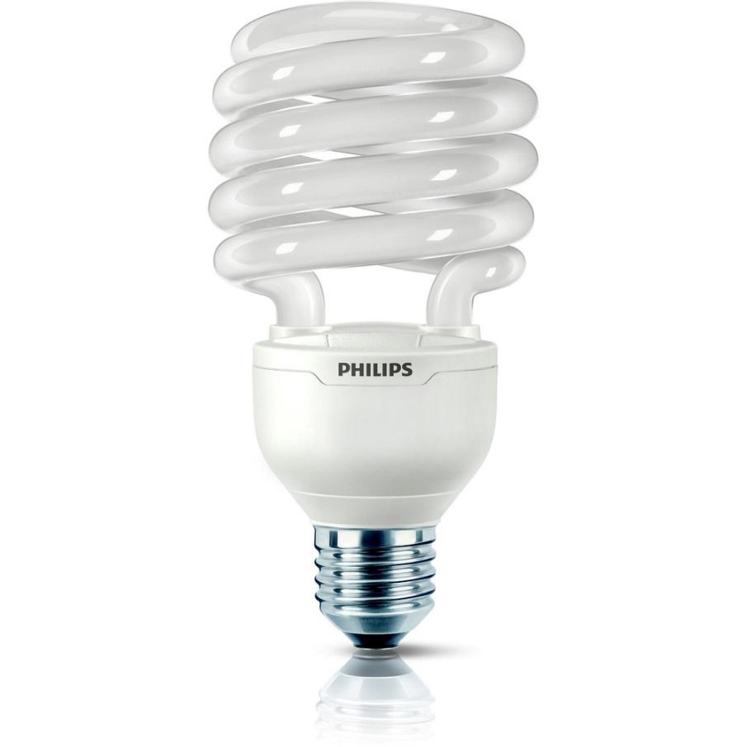
http://www.lumispot.com/produits-electriques-electroniques/ampoules-fluocompactes
LED (Light-Emitting Diode)

Avantages des LED
- Durée de vie très importante
- Rendement lumineux très bon (environ 6 fois supérieur à celui d'une lampe à incandescence classique)
- Température de l'ampoule sans risque de brûlure

Inconvénients des LED
- Prix souvent plus élevé que les autres ampoules, mais en nette diminution
- Risques d'aggravation des DMLA possibles pour les ampoules non protégées (lumière bleue)

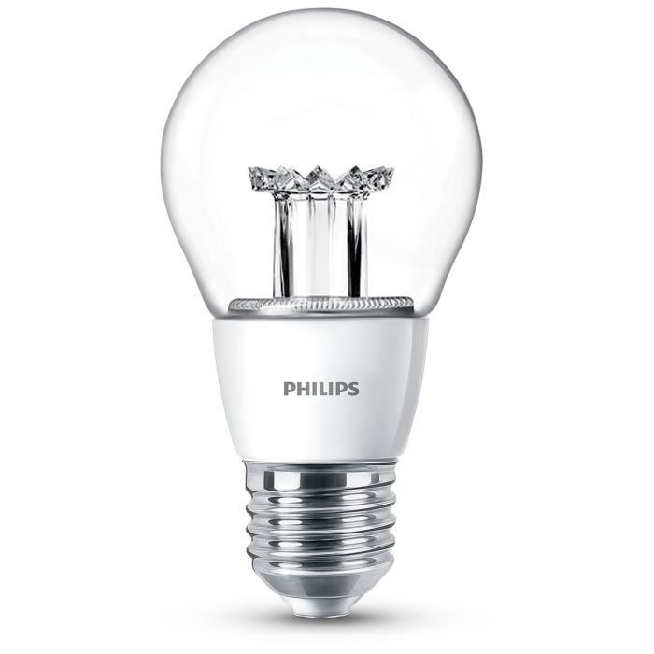

http://www.cdiscount.com/maison/r-philips+ampoule+led+e27+40w.html#_his_

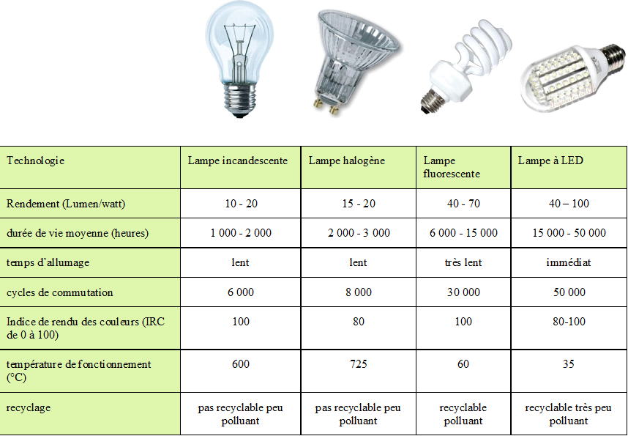
/
http://lifi.insa-rennes.fr/le-li-fi-et-ses-utilisations/
Evénement

100% Local, 100% écologique

